Pielikums

Balvu novada Domes

2020.gada 20.marta

lēmumam „ Par zemes vienības – starpgabala - Dārza ielā 7A,

Balvos, Balvu novadā nodošanu atsavināšanai”

protokols Nr.4, 22.§

Izkopējums no Balvu pilsētas kadastra kartes

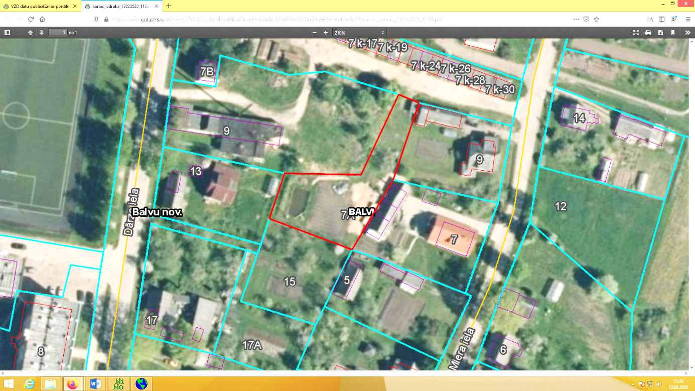

**3801 002 0060**

Domes priekšsēdētājs A. Pušpurs